**Тема:** «Закрепление. Десятичный состав чисел в пределах 15»

**Цель:** планируется, что к концу урока учащиеся будут:

***знать:***

- состав однозначных чисел;

- способы образования, последовательность и обозначение чисел от 10 до 15;

- десятичный состав чисел от 10 до 15;

- структуру задачи, взаимосвязь между условием и вопросом.

***уметь:***

***-*** читать, записывать числа в пределах 15;

***-*** складывать и вычитать числа в пределах 15 без перехода через десяток;

***-*** решать простые задачи, раскрывающие конкретный смысл арифметических

действий сложения и вычитания.

**Задачи:**

- создать условия для совершенствования умения складывать и вычитать числа в

пределах 15; решать простые задачи, раскрывающие конкретный смысл

арифметических действий сложения и вычитания;

- создать условия для развития логического мышления, внимания;

- способствовать воспитанию адекватной самооценки, дисциплинированности во

время работы в группах;

-содействовать развитию интереса к математике.

**Оборудование: «**Математика.1 класс. Часть 2»**,** конверты с материалом для работы

в парах, карточки с числами от 0 до 9, игра «Шульте», маршрутные листы.

**Ход урока**

**I. Организационный этап. (1 мин)**

- Сегодня наш урок пройдёт под девизом.

Мы пришли сюда учиться,

Не лениться, а трудиться.

Работаем старательно,

Слушаем внимательно.

**II.Актуализация знаний. (6 мин)**

**Устный счёт**

Поудобнее садитесь,

Не шумите, не вертитесь.

Все внимательно считайте,

А спрошу вас – отвечайте.

Вам условие понятно?

Это слышать мне приятно.

Математика нас ждет,

Начинаем устный счет.

- **Игра Шульте** (на доске плакат с числами вразнобой от 1 до 15. Нужно

зафиксировать взгляд в центре поля. Находим и называем числа в порядке

увеличения (в порядке уменьшения).

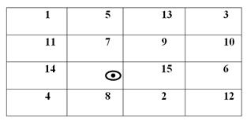

**Живые цифры (**у учащихся на партах карточки с цифрами от 0 до 9. Называю

пример. Встаёт ученик, у которого цифра-ответ).

**6+2 2+3 3+3** **2+7 6-6 9-1** **10-7 0+1 4+3** **7-3 4-2**

**III. Ориентировочно-мотивационный этап. Целеполагание (3 мин)**

- На предыдущих уроках мы с вами изучали двузначные числа. Вспомните, с

какими двузначными числами мы уже знакомы? (10,11,12,13,14,15). А сегодня у нас

урок закрепления наших знаний. Как вы думаете, чем будем заниматься науроке?

(ответы детей)

**Цель:**

- закрепим десятичный состав изученных двузначных чисел;

- повторим, как обозначаются числа от 10 до 15;

- будем продолжать учиться решать задачи, находить условие, вопрос, составлять

краткую запись (**приложение 1**).

- Сегодня у нас необычный урок. Мы будем путешествовать по Математическому

океану и будем искать сундук с кладом, который похитил злой пират. Вы сможете

его найти, если пройдете все испытания. Ну что готовы? Посмотрите на карту

путешествия (**приложение 2**). На каких островах мы сегодня побываем? (остров

Чисел, остров Примеров, остров Задач). У каждого из вас есть маршрутный лист,

который будет подсказкой, на какой следующий остров плыть (**приложение 5**).

**1 остров Чисел** (**приложение 3**)

- Чем будем заниматься на этом острове? (будем работать с учебником и тетрадью)

**2 остров Примеров** (**приложение 3**)

- Чем будем заниматься на этом острове?

- Будем работать с телефоном, а именно вы поработаете с приложением, которое

поможет вам закрепить состав чисел в пределах 15.

**3 остров Задач** (**приложение 4**).

- Чем будем заниматься на этом острове?

- На этом острове вы будете решать задачи, составлять схемы. И работать вы будете

в парах. Плыть будем по моему сигналу. Если я делаю в ладоши один хлопок –

приготовились к отплытию. Если два хлопка - плывём на следующий остров.

**IV. Повторение и систематизация изученного материала** **(на каждый остров** **по**

**5, 6 мин).**

**1 остров Учебный**  (группа детей работает с учителем)

**Работа с учебником**

- Откроем учебник на странице 18, задание 1. Прочитаем, что нужно сделать. Нужно

назвать числа (один ученик работает у доски).

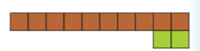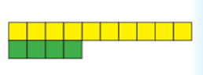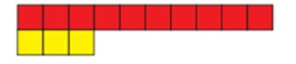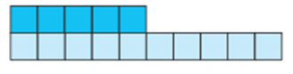

Обращаю внимание, что при иллюстрировании чисел на непозиционном абаке

располагать десятки и единицы можно по-разному (вверху, внизу, справа, слева).

**Работа в тетради**

- Откроем тетрадь на странице 10, задание 2. Что нужно сделать? (решить примеры).

Решать примеры будем по цепочке. Какие цифры нужны для записи числа 10? 12?

13? 14? 15?

**2 остров Примеров** (**приложение 6**). (Дети работают с установленным

приложением на телефоне).

<https://play.google.com/store/apps/details?id=kids.juegodesumas>

3 остров Задач (**приложение 7**)

**1 группа**

Прочитайте задачу. Подчеркните условие задачи. Дополни краткую запись

числами.

На одном острове дети нашли 10 . А на другом острове 4  .

Сколько  нашли дети?

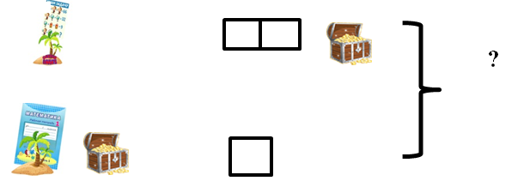

**2 группа**

Прочитайте задачу. Подчеркните вопрос задачи. Выбери верное решение задачи.

На одном острове дети нашли 10 . А на другом острове 4  .

Сколько  нашли дети?

10+4=14 10-4=6

**3 группа**

Прочитайте задачу. Выберите правильную схему. Решите задачу.

На одном острове дети нашли 10 . А на другом острове 4  .

Сколько  нашли дети?

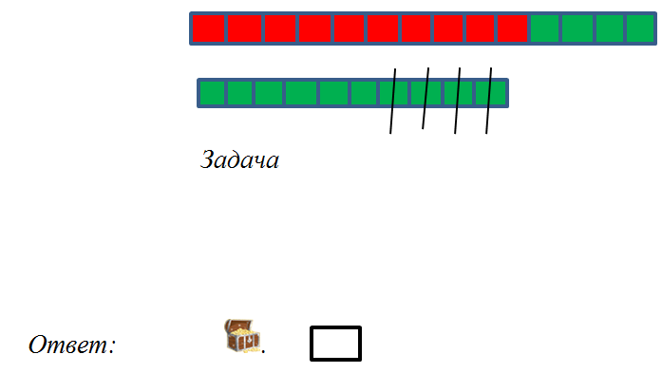

**V. Подведение итогов урока. (9 мин)**

- Вернёмся к нашей цели урока. Что мы должны были сделать?

*-* Закрепить десятичный состав, изученных двузначных чисел, вспомнить

образование и обозначение чисел от 10-15.

- На каких островах мы это делали? (на островах Чисел иПримеров). У кого из вас

возникли трудности на острове Чисел (Примеров) поднимитезнак «-». Кому было

всё понятно и легко поднимите знак «+», если сомневаетесь «?».Что делали на

острове Задач? (решали задачи; находили условие, вопрос задачи; дополняли и

составляли краткие записи задач). Выполняется проверка решения задачи на доске

у каждой группы.

*-* Что нужно было сделать группе №1? (Прочитать задачу. Подчеркнуть условие

задачи. Дополнить краткую запись числами).

*-* Что нужно было сделать группе №2? (Прочитать задачу. Выбрать верное решение

задачи).

- Что нужно было сделать группе №3? (Прочитать задачу. Выбрать правильную

схему.Решить задачу).

- Молодцы! Вот и прошли все испытания и нашли сундук пирата (открываю сундук,

в котором находятся медали). Мы смогли преодолеть все препятствия, потому что

работали все вместе, дружно. А знаете ли вы, какие главные сокровища мы ещё

нашли (ответы детей)? Это наши знания.

**VI. Рефлексия (1 мин)**

Если вы согласны с моим утверждением, вы будете поднимать «+», если не

согласны, то знак «-», если сомневаетесь «?».

Я хорошо знаю состав изученных чисел.

Я умею решать задачи.

Я знаю, как образуются числа от 10 до 15.

Я знаю, как обозначаются числа от 10 до 15.

Я очень доволен своей работой на уроке.